**МУНИЦИПАЛЬНОЕ БЮДЖЕТНОЕ ДОШКОЛЬНОЕ ОБРАЗОВАТЕЛЬНОЕ УЧРЕЖДЕНИЕ «ДЕТСКИЙ САД № 16 «ЧЕБУРАШКА»**

**Конспект открытого занятия по познавательной деятельности**

**во второй младшей группе**

**« Дружба и**

**Друзья»**

***Подготовила и провела: воспитатель***

***Ибрагимова Анна Камильевна***

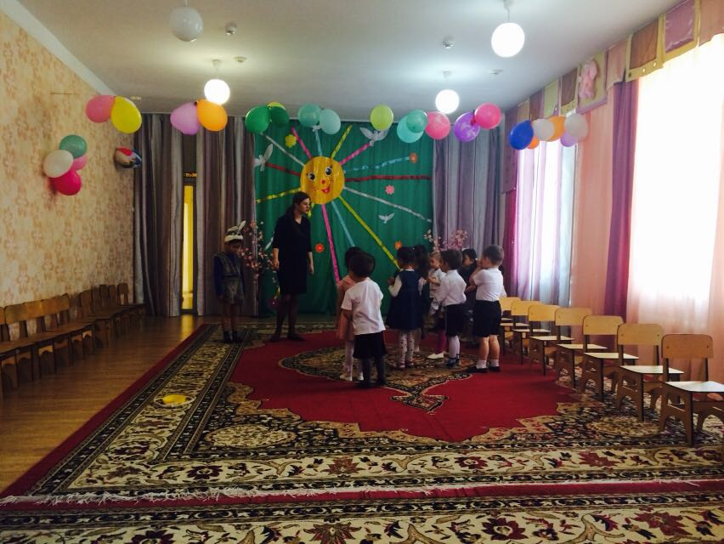

***Каспийск***

***2016г***

***Конспект открытого занятия по познавательной деятельности во второй младшей группе на тему « Дружба и друзья» воспитателя Ибрагимовой Анны Камильевны***

22. 05. 2016г.

Цель: развивать элементарные представления о дружеских взаимоотношениях; умение понимать, оценивать поступки других, готовность оказывать помощь, заботу об окружающих.

Задачи:

1. Формировать дружеские отношения в коллективе, способствовать накоплению опыта доброжелательных отношений, отрицательное отношение к грубости.
2. Развивать разговорную речь детей, обогащать словарный запас.
3. Воспитывать коммуникативные навыки, чувство сопереживания, положительные эмоции.

Демонстрационный материал: паровоз, сундучок, рукавички, заяц, лиса.

Методические приемы: игровая ситуация, физкультминутка, чтение художественной литературы, рефлексия.

Словарная работа: друзья, грустный, веселый.

Индивидуальная работа: привлечь к разговору, развивать речь у Айши, Зубайру и Амира.

Ход занятия.

Дети зашли в группу, поздоровались с гостями.

Воспитатель:

-Дети, какое у вас сегодня настроение?

-Покажите ( улыбаются).

-А можем мы свое настроение кому-нибудь подарить? ( Да).

Давайте мы свое хорошее настроение подарим гостям ( дети дарят улыбки).

-Дети, сегодня я хочу предложить вам отправиться в путешествие на паровозе.

-Вы поедете со мной? Садитесь все в вагончик.

Песня « Паровозик».

Паровоз, паровоз,

Новенький, блестящий,

Он вагоны повез,

Будто настоящий.

Кто едет в поезде?

Наши ребятишки,

В гости поехали.

Воспитатель:

-Ой, что случилось? Почему наш паровоз встал и музыка больше не играет? Давайте выйдем все из вагончика и посмотрим.

-Ой, кто это? ( зайчик).

-Давайте поздороваемся. ( здороваются).

-Как вы думаете, какой зайчик? ( грустный, печальный).

-Почему вы так решили? ( не улыбается) .

-Как вы думаете, кто мог его обидеть? ( лиса, волк).

-Давайте у него спросим?

-Какая лиса?

-Зайка, что же она сделала? ( забрала рукавички).

-Дети, можно зайца и лису назвать друзьями? ( нет).

-Почему? ( обидела, забрала рукавички).

-Кто такие друзья?

Друзья это те, кого любишь, кому рад, без кого скучаешь.

-А можно нас с вами назвать друзьями? ( да).

-Почему? ( мы не обижаем, делимся игрушками).

Игра « Хорошо - плохо».

Обижать друг друга - плохо

Делиться игрушками – хорошо

Играть вместе – хорошо

Ссориться – плохо.

Воспитатель:

-Ребята, а мы сможем помочь зайке? ( можем).

Давайте найдем лису и вернем зайке рукавички.

-Посмотрите, здесь дорожка, давайте по ней пойдем, посмотрим, куда же она нас приведет?

Физкультминутка.

Шли зайки по дорожке, поднимая ножки ( шагают, высоко поднимая ноги).

Хвостики прижали ( идут вприсядку).

Лапки вверх подняли ( руки вверх).

Вот перед нами ручеек, зайки прыг, зайки скок ( прыгают).

Дальше зайки в лес пошли, в гости к лисоньке пришли.

Сидит лиса, а в лапах у нее сундучок.

-Простите меня, друзья, я больше никого не буду обижать ( подает сундучок).

Воспитатель:

-Вот чудесный сундучок,

Всем ребятам он дружок.

Очень хочется всем нам

Посмотреть, ну что же там?

-Загляните в сундучок и посмотрите, что же там? ( достают рукавички).

-Ой, все рукавички перепутались, давайте поможем их разобрать.

Игра « Найди пару». ( дети находят пары разные по размеру, цвету, одни для зайца сделанные из белого меха).

« Найди дружка».

Воспитатель:

-Ребята, мы играли, а про зайчика совсем забыли.

-Нужно зайчика с лисичкой помирить.

-Пойдем лисонька с зайчиком мириться.

-Ребята, а как мы их будем мирить?

-А может мы им танец станцуем?

Танец « Помиримся»

Воспитатель:

-Зайка с лисонькой помирились, как их можно назвать? ( друзьями).

-А мы с вами тоже друзья? ( да).

-Давайте всем покажем, как мы умеем дружить (берут друг друга за руки).

-А теперь нам пора, уезжаем детвора ( дети садятся в вагончик).

Играет музыка: загудел паровоз и вагончики повез

Чу – чу – чу, чу – чу – чу, далеко я укачу.

Дети прощаются и уходят.